**UF1.NF1.Seguretat**

**1.- Crea un mètode que llegeixi un fitxer .txt i mostri el contingut per pantalla. Executa l’aplicació amb i sense el gestor de seguretat des del cmd. Quina és la diferència?**

**2.- Modifica els paràmetres d’execució al IDE perquè s’executi l’exercici 1 amb el gestor de seguretat per defecte.**

**3.- Crea un fitxer de polítiques amb PolicyTool que permeti llegir i executar tots els fitxers de la carpeta de l’exercici 1.**

**4.- Executa l’exercici 1 des del cmd amb el fitxer de polítiques creat. Què passa?**

**5.- Crea i guarda en un magatzem de claus una clau privada per poder executar un sòcol servidor. Fes-ho des del cmd.**

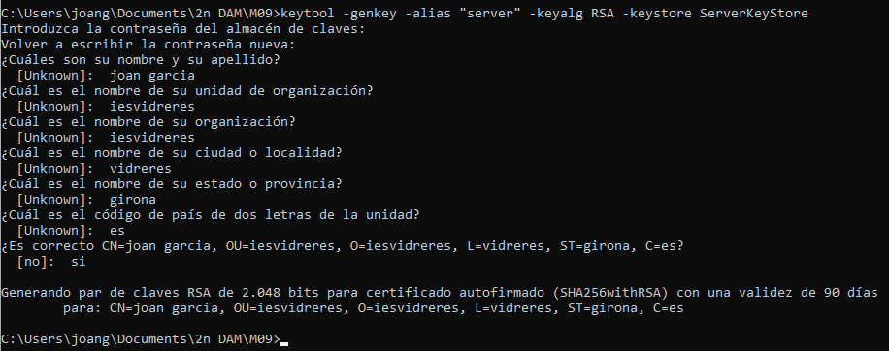

**6.- Crea la classe SocketSSLServidor que creï un socket servidor a partir de la clau privada creada a l’exercici anterior.**

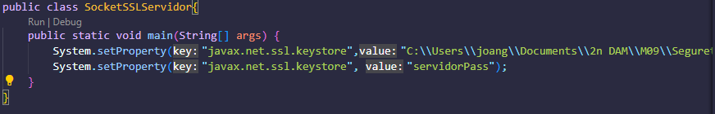

**7.- Crea un mètode rebreDades que esperi la connexió d’un socket client i mostri per pantalla tot el que li envia.**

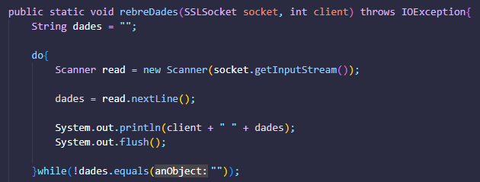

**8.- Crea la classe SocketSSLClient amb un mètode enviarDades que es connecti a l’adreça i port on està esperant la connexió el socket servidor i li envïi missatges per a ser llegits. Fes-ho sense importar el certificat de l’emissor al magatzem de confiança del client. Què passa?**

**9.- Importa al magatzem de confiança del client la clau privada del servidor.**



**10.- Modifica el constructor del SocketSSLClient perquè llegeixi el magatzem de confiança i creï un socket per connectar-se a una adreça i un port on hi hagi un socket servidor en espera. Simula ara l’enviament de missatges entre el SocketSSLClient i el SocketSSLServidor.**

**11.- Realitza l’exercici anterior amb un company utilitzant SSLSockets.**

**12.- Cerca el significat de conjunt de xifrat (cipher suite) i crea un mètode que mostri per pantalla quins utilitzen les classes dels SSLSockets.**

**13.- Fes l’enviament entre un sòcol client i un sòcol servidor del teu nom i cognoms utilitzant buffers i canals.**